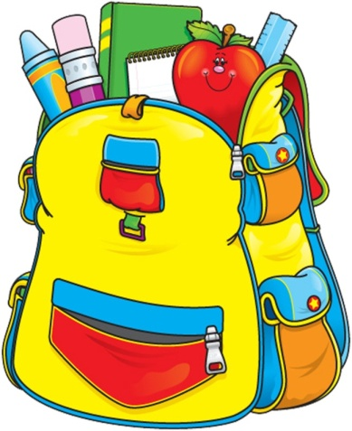
Примерный перечень канцелярских и других принадлежностей:
- Ранец
- Пенал
- Шариковая ручка одноцветная (синяя).
- Тетради первоклассников в косую линейку (6-8 шт.)
- Тетради в клеточку (6-8 шт.).
- Обложки для тетрадей.
- Обложки для учебников.
- Касса букв и слогов (1).
- Касса цифр (1).
- Сменная обувь
Примерный перечень принадлежностей для уроков трудового обучения
- Пластилин.
- Тряпочка для рук.
- Набор цветной бумаги.
- Набор гуммированной бумаги (с клеевым слоем).
- Набор бархатной бумаги.
- Гофрированная бумага.
- Набор картона.
- Карандаш (ТМ).
- Линейка.
- Ножницы с закругленными концами.
- Клей
- Альбом или альбомные листы.
- Кисточка для клея.
- Ткань для вышивания (30х30)
- Иголка.
- Нитки.
- Природный материал:
  - шишки, желуди, плоды каштана;
  - ракушки;
  - засушенные листья;
  - семена ясеня, клена;
  - соломка.

Примерный перечень принадлежностей для уроков изобразительного искусства:
- Художественные материалы:
  - бумага для рисования – 1 папка;
  - комплект акварельных красок (10-16 цветов);
  - комплект гуашевых красок (6-10 цветов);
  - тушь черная;
  - набор цветных восковых мелков.
- Инструменты и приспособления:
  - карандаши простые средней мягкости (М, 2М);
  - карандаши цветные (10-16 цветов);
  - фломастеры (10-16 цветов);
  - набор круглых кистей разных размеров (тонкая, средняя № 11-14, крупная)мягкие, желательно из натурального волоса;
  - кисть плоская (средняя, крупная);
  - мягкая резинка;
  - точилка;
  - баночка для воды (пластмассовая);
  - палитра.
Примерный перечень принадлежностей для уроков физической культуры
- Спортивная форма для занятий физической культурой в спортивном зале и на свежем воздухе (спортивная футболка, спортивные шорты, носки, спортивная обувь с супинатором и устойчивой подошвой).
Рекомендуется провести в поликлинике медицинский осмотр ребенка. Если есть необходимость, получить рекомендации врача для учителя физической культуры.
Ознакомить ребенка с элементами личной гигиены.

